Session 2020

Brevet de Technicien Supérieur

COMMERCE INTERNATIONAL
à référentiel commun européen

E4 – Études et veille commerciales

U41 – Analyse diagnostique des marchés étrangers

Durée : 3 heures Coefficient : 4

Matériel autorisé :
- l’usage de calculatrice avec mode examen actif est autorisé,
- l’usage de calculatrice sans mémoire « type collège » est autorisé.

L’usage de tout ouvrage de référence, de tout dictionnaire

et de tout autre matériel électronique est rigoureusement interdit.

Dès que le sujet vous est remis, assurez-vous qu’il est complet.
Le sujet se compose de 13 pages, numérotées de 1/13 à 13/13.

Il est demandé au candidat de se situer dans le contexte des données présentées et d’exposer ses solutions avec concision et rigueur en prenant soin de justifier sa démarche.

Avertissement : si le texte du sujet, celui de ses questions ou le contenu des annexes vous semblent nécessiter de formuler une ou plusieurs hypothèses, il vous est demandé de les expliciter sur votre copie.

N. B. : hormis l’en-tête détachable, la copie que vous rendrez ne devra, conformément au principe d’anonymat, comporter aucun signe distinctif, tel que nom, signature, origine, etc.

ODONTELLA

ODONTELLA est une start-up spécialisée dans la conception, le développement et la commercialisation d’une gamme agroalimentaire à base de microalgues et d’algues marines. Les microalgues sont des algues microscopiques, sources de protéines alimentaires. Selon certains, elles représenteraient la solution de demain pour nourrir la planète entière.

ODONTELLA a été créée en 2016. Ses membres fondateurs, toujours impliqués dans l’entreprise, sont :
- Pierre CALLEJA, président, 25 ans d’expérience, entrepreneur et pionnier en aquaculture marine,
- Alain GUILLOU, co-fondateur et directeur R&D, docteur en nutrition, 25 ans d’expérience entrepreneuriale et de recherche en Europe et au Canada,
- Claude GUDIN, co-fondateur et responsable produits, professeur et spécialiste mondial des microalgues, expérience de 40 ans,
- Soraya EL FATHI, responsable des ventes, 20 ans d’expérience en management et administration des entreprises.

Une des préoccupations d’ODONTELLA est de protéger l’environnement par le biais d’une alimentation responsable, aux apports nutritionnels exceptionnels.

Dans cet esprit, en avril 2018, ODONTELLA a commercialisé le « Solmon végétal marin® », un « saumon » 100 % végétal. Présenté au VeggieWorld à Paris les 7 et 8 avril 2018, le produit a séduit les visiteurs.

ODONTELLA achète les algues auprès d’une douzaine de fournisseurs français, certifiés bio. Elle produit le « Solmon végétal marin® » dans son laboratoire à Eysines.

En France, elle est présente dans une vingtaine de magasins bio (Lille, Paris, Bordeaux, Marseille…) et de nombreux magasins Franprix, ainsi que sur des sites de vente de produits vegan.

Une gamme de produits de la mer à base de microalgues et d’algues marines est en préparation, notamment des alternatives au caviar, aux gambas, à la coquille Saint-Jacques et une boisson riche en Epa-Dha (oméga-3 d’origine végétale) pour les enfants. En 2020, l’entreprise lancera le « Tona® », véritable steak de la mer, à cuisiner à la poêle, au barbecue ou à la plancha.

ODONTELLA participe à des salons internationaux. Sélectionnée parmi les entreprises les plus innovantes du monde au SIAL (Salon International de l’ALimentation) en 2018, elle obtient une distinction et figure dans le top 10 des innovations les plus originales avec le « Solmon végétal marin® ».

Suite à sa participation aux salons VeggieWorld (Barcelone, 2018) et Vegfest UK (Londres, 2019), ODONTELLA s’intéresse au marché européen.

- Appréciez la qualité des sources d’informations fournies.

- Analysez les forces et les faiblesses de l’entreprise et concluez sur sa capacité à se développer à l’étranger.

L’analyse des contacts obtenus sur les salons oriente l’entreprise vers les marchés belge et allemand.

- Réalisez l’étude sectorielle des produits alimentaires vegan en Belgique et en Allemagne.

Le nombre de consommateurs végétariens ou vegan allemands a été estimé à environ 10 millions de personnes. Des données pour la Belgique vous sont communiquées.

4. Estimez le nombre de consommateurs potentiels végétariens et vegan en Belgique en 2021 et concluez sur la fiabilité du résultat.

- Identifiez le marché qui vous semble le plus opportun.

- Formulez des recommandations pour aborder le marché choisi.

À l’issue de cette première analyse, votre responsable envisage de réaliser une étude de marché plus approfondie et décide de sous-traiter ce travail à une société de marketing.

- Précisez l’intérêt de sous-traiter l’étude de marché à une société de marketing et indiquez les principales rubriques devant apparaître dans le cahier des charges.

- Identifiez les informations à collecter par la société de marketing pour compléter l’étude sectorielle.

Liste des annexes

Annexes | Libellés | Pages
1 | Définitions | 4
2 | Les produits ODONTELLA | 4 et 5
3 | Données chiffrées sur l’entreprise | 5
4 | Les produits d’épicerie et gourmets en Belgique | 6
5 | Infographie marché belge : végétarisme et véganisme, un marché en croissance | 7
6 | Marché belge : le bio et le végétarien en hausse | 8
7 | Population végétarienne et vegan en Belgique | 8
8 | Le comportement du consommateur belge | 9
9 | Les produits d’épicerie et gourmets en Allemagne | 9
10 | Vogue du véganisme en Allemagne : adieu la « currywurst » ! | 10
11 | Germany continues to dominate global vegan new product development | 11 et 12
12 | Les grands noms des entreprises sur les marchés vegan et végétarien belge et allemand | 12
13 | Un label international, gage de qualité et de transparence | 13

ANNEXE 1

Définitions

Le végétarien exclut de son alimentation la consommation de chair animale.
Le vegan est une personne qui exclut de sa consommation tout produit d’origine animale ou testé sur des animaux.
Le flexitarien est une personne qui a choisi de suivre un régime végétarien mais mange de la viande et d’autres produits d’origine animale de manière occasionnelle.
Source : Wikipédia

ANNEXE 2 (1/2)

Les produits ODONTELLA

La société a bâti un consortium scientifique et technique (SOALG) piloté par ODONTELLA et structuré autour de partenaires aux expertises scientifiques et techniques complémentaires, couvrant l’ensemble de la chaîne de valeur du développement du « Solmon végétal marin® ». Le projet permettra ainsi le développement d’un produit alimentaire en parfaite adéquation avec les attentes des consommateurs.

La société a déposé des brevets relatifs à l’utilisation de la première microalgue marine au monde autorisée à la consommation humaine, l’Odontella Aurita. Ces brevets concerneront aussi une large gamme de nouveaux produits agroalimentaires, sains pour toute la famille et de qualité. Ce sont des produits moins chers, moins pollués et plus respectueux de l’environnement.

Le produit de l’entreprise : le « Solmon végétal marin® ».
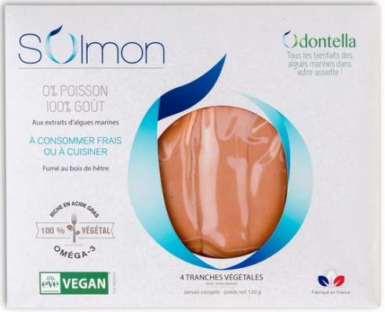 | Composition :  Eau, macérat huileux d’algues marines 10 %, maltodextrine, protéines de pois, amidon modifié, konjac, fibre de carotte, sel de mer, épaississant (gomme xanthane), colorants (carotènes, extrait de paprika), correcteur d’acidité (hydroxyde de calcium).  9,40 € TTC les 4 tranches (120 gr)
ODONTELLA a imaginé « Solmon végétal marin® » comme une alternative vegan aux poissons fumés, à la texture tendre et fondante qui révèle toute la finesse du mets.

« Solmon végétal marin® » se consomme frais mais aussi en garniture sur des pâtes ou des pizzas, frit, en salade, en verrines, en tapas, en sushis…
Le produit est composé d’ingrédients certifiés Eve Vegan.
Le produit est éco-responsable : sans impact sur la biodiversité et la faune marine.
Le packaging est éco-certifié.

ANNEXE 2 (2/2)

Les autres produits bientôt disponibles

Le « Tona® », véritable steak de la mer

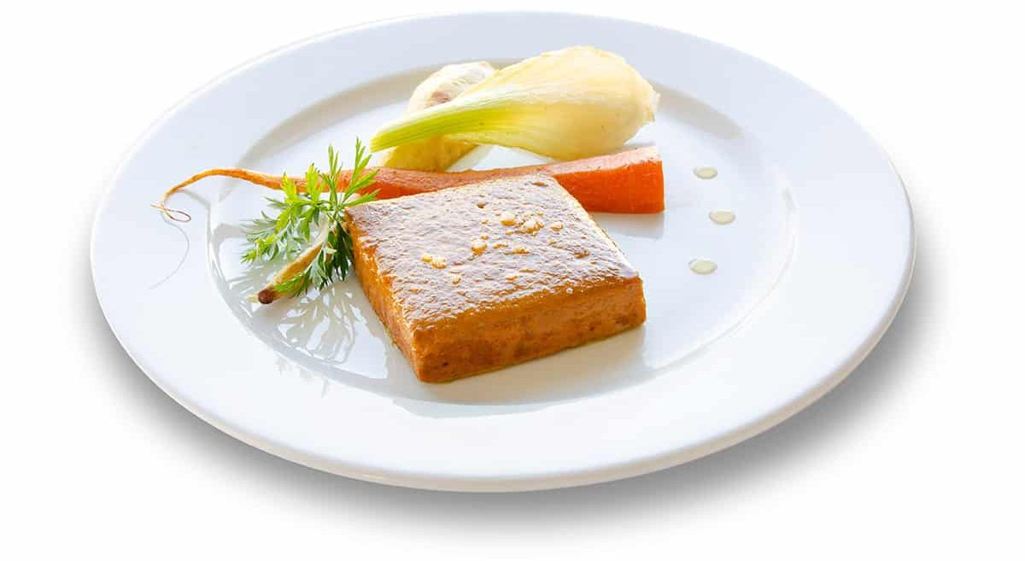

Les alternatives aux produits de la mer

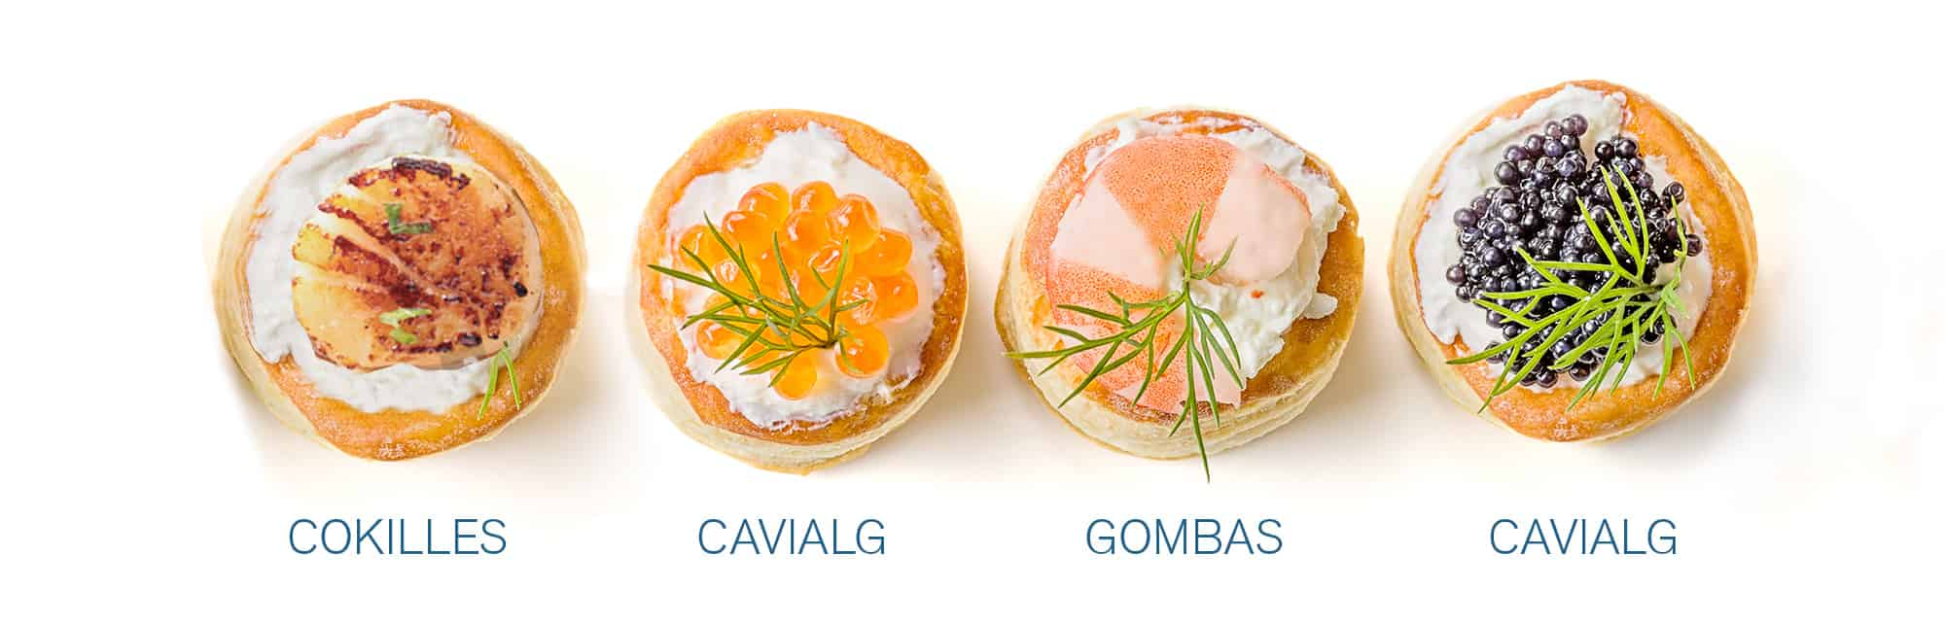

Les tartinables

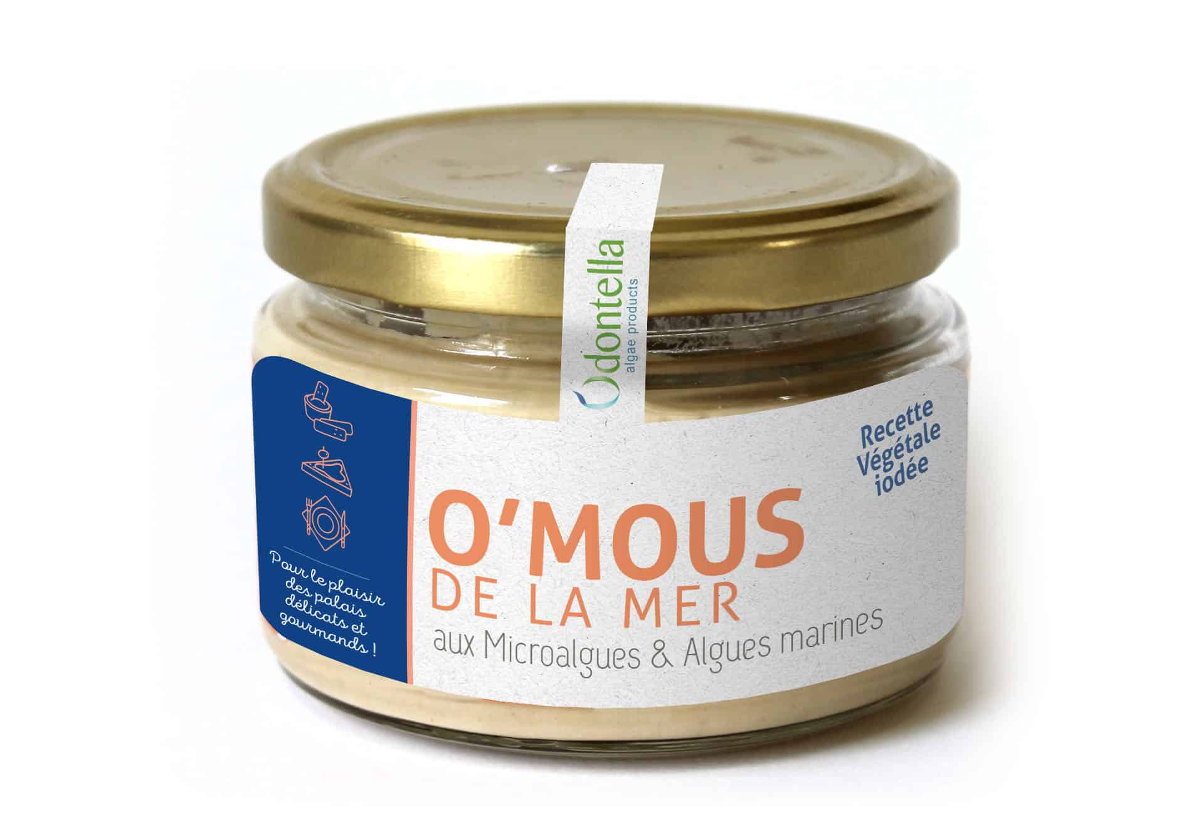

Les boissons pour les enfants (parfums : chocolat, chocolat caramel et caramel)

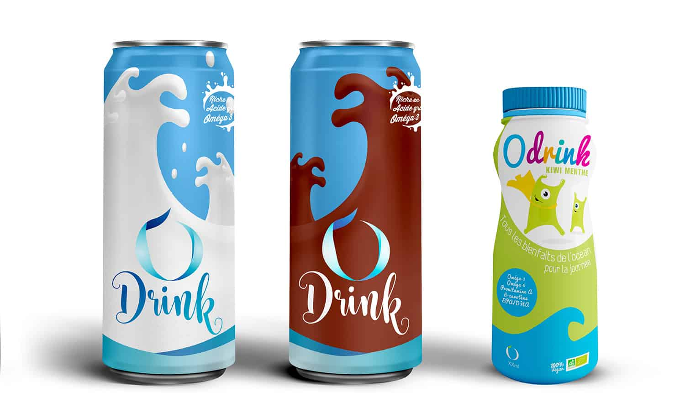

Source : site Odontella

ANNEXE 3

Données chiffrées sur l’entreprise

Le capital social est de 535 000 EUR.
L’entreprise s’est développée grâce aux apports personnels des créateurs, à des prêts d’honneur accordés par Nouvelle-Aquitaine Amorçage et à du financement participatif à hauteur de 700 000 EUR.
Le chiffre d’affaires en 2017 s’est élevé à 15 300 EUR pour une perte de 215 300 EUR. En 2018, le chiffre d’affaires est de 50 000 EUR.
Source : site Odontella – societe.com

ANNEXE 4

Les produits d’épicerie et gourmets en Belgique

CHIFFRES CLÉS

Population  (en millions) | PIB / hab (USD) | Croissance PIB (%)  en 2017 | Croissance PIB (%)  en 2018 | Note environnement des affaires
11,4 | 43 488 | 1,7 | 1,5 | A1

Source : Coface 2019

Les importations de produits d’épicerie et de produits gourmets s’élèvent à 86 millions d’euros en 2018.

Les opportunités pour les entreprises françaises
La Wallonie est déjà fortement pourvue en produits français et n’offre plus beaucoup d’opportunités pour l’offre française. À l’inverse, la région flamande est plus ouverte à la concurrence internationale. De plus, l’augmentation des salaires et du niveau de vie dans cette région laisse apparaître des potentialités à saisir. Tout comme la majorité des Belges, les Flamands voyagent de plus en plus en France et apprécient les produits français, modifiant ainsi, petit à petit, leurs habitudes alimentaires.

Le marché belge est un parfait tremplin pour commencer à exporter car il combine les caractéristiques d’un marché de proximité (coûts de prospection et de transport réduits) et d’un marché à l’export (spécificités culturelles…). Les produits français jouissent en outre d’une très bonne image en Belgique et sont perçus comme des valeurs sûres. On ne saurait donc trop conseiller aux primo-exportateurs de se tourner vers la Belgique comme première destination à l’export avant de s’attaquer aux marchés plus exigeants, car plus éloignés culturellement et géographiquement.

Les points de vente de proximité, souvent franchisés, ont considérablement augmenté. Bien qu’ils soient souvent tenus de se fournir auprès de la centrale d’achats, les directeurs ont également la possibilité de réaliser leurs propres choix de référencement.

Bien que les épiceries fines soient mises sous pression par la concurrence et que les volumes commandés soient plus faibles, elles présentent encore de belles opportunités de développement. L’approche peut se faire en direct ou par les importateurs.
Les secteurs porteurs sont le bio et les produits « sans », les aliments « oubliés », les produits vegan, les solutions rapides et le sur-mesure.
Source : Team France Export (CCI, BusinessFrance, Bpifrance)

ANNEXE 5

Infographie marché belge : végétarisme et véganisme,

un marché en croissance

Combien de produits végétariens et vegan trouve-t-on
dans les rayons des enseignes belges ?

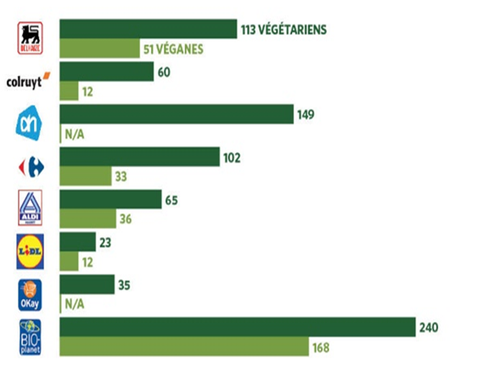

Delhaize

Colruyt

Albert Heijn

Carrefour

Aldi

Lidl

Okay

Bio-planet

*N/A : informations non connues

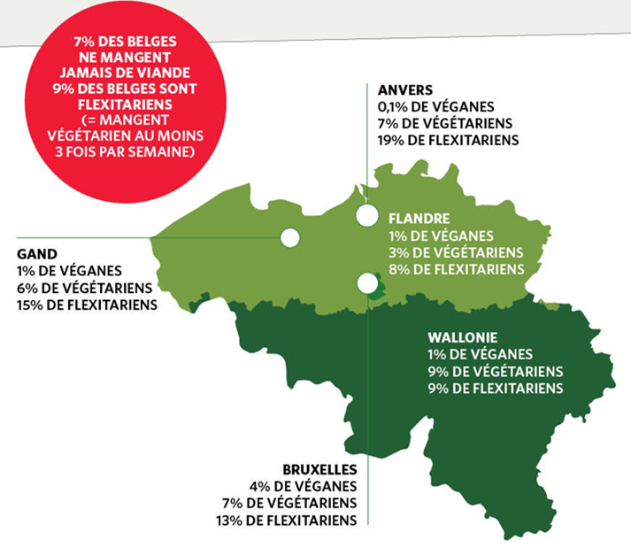

Source : Magazine belge Gondola - Février 2019

ANNEXE 6

Marché belge : le bio et le végétarien en hausse

Les supermarchés constatent une hausse significative des ventes de produits alimentaires ayant une empreinte écologique réduite. La tendance durable passe à la vitesse supérieure, c’est ce que révèle un sondage du programme « De Zevende dag » de la VRT (chaîne de télévision belge). Les supermarchés enregistrent une forte hausse des ventes de produits tels que les alternatives à la viande, les boissons végétales et les produits bio. Ainsi, en 2018, Delhaize a vu augmenter ses ventes de produits bio de 10 %, les produits végétariens de + 15 %, les produits vegan de + 25 % et les produits végétaux, comme le lait de soja, de + 30 %. Une tendance en cours depuis quelques années déjà, mais qui l’an dernier s’est accélérée, selon le porte-parole Roel Dekelver : « Les gens sont de plus en plus nombreux à contacter notre service client avec des questions concernant l’origine des produits. Ils veulent des produits biologiques ayant une empreinte écologique plus réduite ». Chez Carrefour, la vente d’alternatives à la viande est en hausse de 25 %, tandis que celle des produits bio a grimpé de 40 %. « Cela s’explique également par le fait que nous avons considérablement étendu notre offre », commente le porte-parole Baptiste Van Outryve. « Néanmoins, on ne peut nier que la demande ne cesse d’augmenter. » L’élargissement de l’offre bio s’inscrit dans le cadre de l’ambitieux programme « Act for Food » de Carrefour, visant à inciter les consommateurs à faire des choix alimentaires plus sains et plus durables. La marque maison Carrefour BIO est censée devenir la marque bio la meilleure du marché en Belgique.

Source : Article Retail Detail Belgique - Stefan Van Rompaey - 28/01/2019

ANNEXE 7

Population végétarienne et vegan en Belgique

Années | Population végétarienne et vegan  (milliers d’habitants)
2016 | 670
2017 | 740
2018 | 750
2019 | 801
2020 | 875

Source : données internes

ANNEXE 8

Le comportement du consommateur belge

Les jeunes en première ligne
7 % des jeunes de moins de 34 ans se disent végétariens, contre 3,5 % pour la catégorie des 35-54 ans et 2 % parmi les plus de 55 ans. Parallèlement, 43 % des Belges affirment qu’ils mangeraient plus souvent végétarien ou vegan, si un membre de leur famille le devenait.

Le bien-être animal prend de l’importance
La première raison invoquée par les végétariens et les vegan quant au choix de leur régime alimentaire est le bien-être animal. En deuxième position, on retrouve l’environnement et, ensuite, la santé.

Les Belges sont positifs à l’égard des vegan et végétariens
Près de la moitié des Belges (47 %) adaptent leurs plats à leurs invités si ceux-ci sont végétariens ou vegan. 4 Belges sur 5 trouvent que tous les restaurants devraient proposer une option végétarienne et 48 % pensent qu’il faudrait également une option vegan.

Une tendance qui devrait perdurer
63 % des Belges pensent que dans le futur le nombre de personnes qui mangent végétarien va croître. Et 62 % pensent que cela deviendra une nécessité dans le futur. En ce qui concerne les vegan, 43 % des Belges pensent que leur nombre va s’accroître dans le futur. Enfin, 40 % des Belges ont l’intention de diminuer leur consommation de viande et de poisson.

« Try Vegan »
Pour encourager davantage de personnes à adopter un régime alimentaire vegan, une nouvelle campagne, Try Vegan, a été lancée. Il s’agit là d’un programme de coaching en ligne. À ce jour, 5 000 Flamands s’y sont inscrits.

Source : https://www.gondola.be/fr/news/44-des-belges-ont-reduit-leur-consommation-de-viande - Février 2018

ANNEXE 9

Les produits d’épicerie et gourmets en Allemagne

CHIFFRES CLÉS
Population  (en millions) | PIB / hab (USD) | Croissance PIB (%)  en 2017 | Croissance PIB (%)  en 2018 | Note environnement des affaires
82,5 | 42 177 | 2,2 | 1,8 | A1
Source : Coface 2019

Il existe de réelles opportunités pour des spécialités françaises pas trop typées, en MDD premium, mais également pour les produits de la mer et les catégories de produits qui correspondent aux tendances actuelles : les produits bien-être (vegan, superfood, protéinés, etc.), les produits d’épicerie fine et notamment les plats préparés frais.
Par ailleurs, il y a un fort développement du surgelé dans la RHF (Restauration Hors Foyer) et également dans la grande distribution pour les produits innovants et répondant aux tendances sur le marché (vegan, santé, etc.).
Source : Team France Export

ANNEXE 10

Vogue du véganisme en Allemagne : adieu la « currywurst »!

Alors que la consommation et la production de viande ont baissé, un fort mouvement vegan dans le pays pose la question de l’acceptabilité de l’élevage.

Un label bien-être animal
Parmi les mesures envisagées, la mise en place d’un label officiel concernant le bien-être animal fait figure de mesure phare. Il s’agit de labéliser les produits carnés (à base de viande) dont les producteurs s’engagent, de façon volontaire, à aller au-delà des prescriptions légales en matière de bien-être animal. […] Le label devrait distinguer trois niveaux de qualité et d’exigence. Les producteurs, désireux de s’engager davantage pour le bien-être animal, pourraient donc apposer ce label sur leurs produits vendus dans les supermarchés ou distribués auprès des restaurateurs. […] Les produits carnés affichant ce label devraient apparaître dans les rayons des supermarchés en 2021.

Une baisse sensible de la consommation de viande en Allemagne
Les chiffres publiés par l’Agence fédérale pour l’agriculture et l’alimentation font état d’une baisse de la consommation de viande en Allemagne qui est passée sous la barre des 60 kilos par an et par personne en 2017. Il s’agit là du niveau le plus bas jamais atteint depuis vingt ans et comparable à la situation rencontrée lors de la crise de la vache folle.

Un mouvement vegan particulièrement fort
Si l’Allemagne a considérablement développé ces dernières années son industrie de la viande et du lait, elle se caractérise également par l’émergence d’un mouvement vegan particulièrement fort. En ce qui concerne la production de lait, l’Allemagne occupe la première position au sein de l’Union européenne. De nombreuses fermes-usines pouvant compter jusqu’à 3 000 vaches ont été construites dans le nord et l’est du pays.
Ce fort productivisme explique certainement aussi, en partie, l’importance du mouvement vegan en Allemagne. D’après l’association végétarienne allemande VEBU, le pays compte huit millions de végétariens (10 % de la population) et 1,3 million de vegan (1,6 %). C’est en Allemagne que le nombre de nouveaux produits vegan (sans aucune substance animale) mis sur le marché chaque année est le plus important en Europe.
Berlin, avec ses très nombreux restaurants et magasins vegan, est souvent considérée comme la capitale du mouvement sur le continent européen. Les livres de cuisine vegan sont de véritables best-sellers (par exemple ceux d’Attila Hildmann, vendus à plus d’un million d’exemplaires), tandis que les supermarchés non spécialisés distribuent de plus en plus de produits vegan, alimentaires ou cosmétiques. Un newsmagazine mensuel consacré à la question animale, Das Vegan Magazin, a réussi à s’installer durablement dans le paysage médiatique.
Le mouvement vegan rencontre particulièrement du succès auprès de la jeune génération. À Berlin, un restaurant universitaire 100 % végétarien/vegan a ainsi ouvert ses portes en 2010. Dans cette ville, et ailleurs en Allemagne, il est désormais possible de trouver relativement facilement des currywurst en version classique, végétarienne ou vegan.

Un impact politique limité
[…] Il faut noter, cependant, qu’un parti animaliste existe en Allemagne depuis plus de 25 ans et que les Verts allemands, lors de la dernière campagne électorale, avaient inscrit dans leur programme la fin de l’élevage industriel d’ici 20 ans.
Source : J. Sellier, maître de conférences en allemand des affaires à l’UPEC (Université Paris-Est Créteil),
in THE CONVERSATION, 9/07/2018
ANNEXE 11 (1/2)

Germany continues to dominate global vegan

new product development

Over the past few years, Germany has emerged as a leading force in the so-called « vegan revolution ». New research from Mintel shows that Germany has retained its crown as the country with the highest percentage of global vegan food and drink launches, accounting for 15% of global vegan introductions between July 2017 and June 2018.

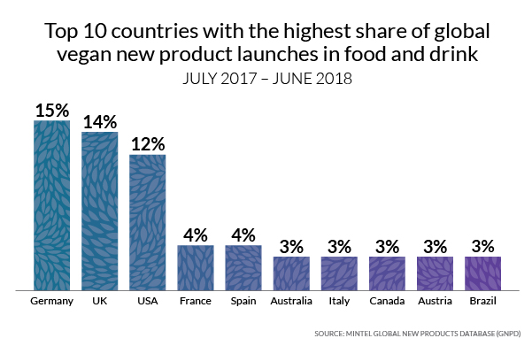

Vegan launches more than double
Globally, 5% of all food and drink products launched between July 2017 and June 2018 were vegan, while 11% were vegetarian. While the number of vegetarian launches has been relatively stable over the past few years, vegan launches more than doubled in the past five years, growing by 175% from July 2013 to June 2018.
In Germany, vegan claims are almost twice as frequent as vegetarian ones: 14% of all food and drink launches appearing on the market between July 2017 and June 2018 carried vegan claims, while only 8% featured vegetarian claims. Featuring on just 4% of food and drink launches five years ago, vegan claims in Germany have grown exponentially between July 2013 to June 2018, more than tripling (240%) during this time period.
Katya Witham, Global Food & Drink Analyst at Mintel, comments : “In recent years, consumers around the world have increased their intake of plant-based foods and Germany is no exception. Our research shows that stricter plant-based diets like veganism are still niche, while a much higher percentage of consumers are embracing flexitarianism (12%). The majority of consumers are not giving up meat; they are making room for more vegan products as part of flexitarian dieting, opening opportunities for plant-based food and drink innovation. Moreover, the rapid growth of vegan products in Germany also reflects the rise of ethical consumerism, especially among younger consumers.”

ANNEXE 11 (2/2)

The spirit of flexitarianism seems to resonate in Germany: 20% of 16-24-year-old Germans had purchased meat alternatives in the three months before taking part in Mintel’s survey in 2017, and half of all German consumers (50%) believe that plant proteins are just as nutritious as animal proteins. In fact, nearly one in five (17%) think that plant protein tastes better than animal protein.
Katya Witham continues: «The appeal of products without animal-derived ingredients has extended far beyond the limited pool of steadfast vegans and vegetarians, carving a place within overall healthy and varied diets. Food and drink manufacturers would do well to incorporate vegan claims into wider health and ethical-related product positioning, serving the purpose of providing transparency, and communicating product suitability to the widest range of consumers. »

Source : étude Mintel, institut de collecte de données

ANNEXE 12

Les grands noms des entreprises sur les marchés

vegan et végétarien belge et allemand

Nom | Présence | Commentaires
Topas | Allemagne | 1er producteur de tofu en Allemagne
Veganz | Allemagne (également présent en République Tchèque et Autriche) | 1ère chaîne de supermarché vegan en Union européenne – marque propre de produits vegan
Vegasme | Belgique | Grande épicerie spécialisée en nourriture vegan 100 % bio
Dolma | Belgique | Épicerie et restauration vegan
Edeka Bio+ Vegan | Allemagne | Plus grand groupe allemand de commerce de détail – marque propre vegan (12 000 points de vente)
Vegavero | Allemagne | Producteur de compléments alimentaires vegan et bio

ANNEXE 13

Un label international, gage de qualité et de transparence

Lancé par l’Union Végétarienne Européenne en 1996, le V-Label est un logo internationalement reconnu distinguant les produits végétariens et vegan. Il concerne aujourd’hui plus de 15 000 références et est présent dans plus de 27 pays dans le monde.
Pour les consommateurs, le V-Label constitue un véritable support aux décisions d’achat. Il leur permet de s’assurer de manière simple, immédiate et fiable qu’un produit convient à leurs choix alimentaires. L’observance de critères standardisés fait de ce label un gage de qualité pour les produits certifiés. Reconnaissable en France mais aussi dans les autres pays du monde entier, il est associé aussi bien à des produits simili-carnés qu’à des biscuits, des boissons végétales ou des vins. Ainsi, il illustre la diversité des alimentations végétariennes et vegan, qui n’ont pas à choisir entre plaisir, santé et éthique.
Avec le V-Label, les entreprises œuvrent pour plus de transparence et de clarté. Ce label permet par ailleurs aux producteurs et aux distributeurs de valoriser leurs produits dans un contexte où le marché agroalimentaire se trouve dynamisé par une demande croissante pour le végétal et le naturel.

Le V-Label se décline en deux versions :
- végétarienne (sans chair animale)
- vegan (sans produits d’origine animale : produits carnés, produits laitiers, œufs, miel…)

Le V-Label est présent dans le monde entier :
- plus de 15 000 produits labellisés,
- plus de 1 200 entreprises : Ben & Jerry’s, Alpro, Manner, William Saurin, Kühne, Lotus, Dr Oetker, et bien d’autres,
- plus de 27 pays certificateurs : Autriche, Belgique, Grande-Bretagne, Allemagne, Finlande, Norvège, Suède, Espagne…

Le Label de référence en France concerne :
- plus de 700 produits labellisés, de l’apéritif au dessert,
- 70 entreprises concernées : Tossolia, Bonneterre, Charles et Alice, Carrefour, Les Mousquetaires, Fleury-Michon, Michel et Augustin, Sud’N’Sol, Tereos, Les Huiles Vigean, Jaillance…
- un seul organisme certificateur en France : l’Association végétarienne de France.

Source : https://v-label.fr/

VeggieWorld : il s’agit du plus grand salon vegan de France.
Consortium : entente entre plusieurs personnes, associations ou entreprises en vue d’une coopération pour l’exécution d’une ou plusieurs opérations économiques, financières, scientifiques ou culturelles.
Konjac : légume originaire d’Asie du sud-est, très peu calorique.
Nouvelle-Aquitaine Amorçage : association dont l’objet est de financer des entreprises innovantes du territoire Nouvelle-Aquitaine.
Currywurst : saucisse épicée.
Simili-carné : qui imite la viande (goût, texture…).

